云南写生/考察-昆明/大理/沙溪/香格里格行程单
云南写生/考察-昆明/大理/沙溪/香格里格
产品编号 | 350966 | 出发地 | 全国联运 | 目的地
行程天数 | 12 | 去程交通 | 无 | 返程交通 | 无
参考航班 | 无
产品亮点 | 无
产品介绍 | 视觉之域艺术实践旅行：云南写生考察-昆明/大理/沙溪/香格里格这是一条很适合设计及美术专业艺术生的线路，世界文化遗产丽江古城、神秘的香格里拉、美丽的西双版纳、世界濒危建筑遗产名录沙溪古镇  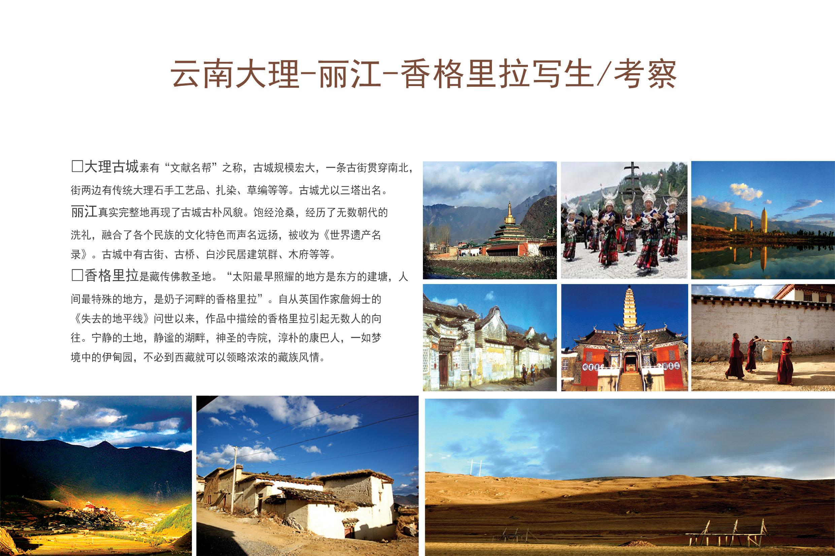
行程安排
D1
行程详情 | 火车-昆明  指定时间地点集合，乘坐火车前往昆明，
用餐 | 早餐：X 午餐：X 晚餐：X
住宿 | 火车上
D2
行程详情 | 昆明-大理  然后乘汽车前往大理古城（约5小时）入住大理民居客栈，晚上自由参观大理古城洋人街。
用餐 | 早餐：X 午餐：X 晚餐：X
住宿 | 大理
D3
行程详情 | 大理-沙溪  上午大理古城自由写生，下午大理乘汽车前往沙溪古镇（5小时）。
用餐 | 早餐：X 午餐：X 晚餐：X
住宿 | 沙溪
D4
行程详情 | 沙溪古镇写生  写生景点介绍：
用餐 | 早餐：X 午餐：X 晚餐：X
住宿 | 沙溪
D5
行程详情 | 沙溪古镇写生  写生景点介绍：
用餐 | 早餐：X 午餐：X 晚餐：X
住宿 | 沙溪
D6
行程详情 | 沙溪乘汽车前往香格里拉，入住香格里拉。  交通：汽车
用餐 | 早餐：X 午餐：X 晚餐：X
住宿 | 无
D7
行程详情 | 前往松赞林寺和独克宗古城写生
用餐 | 早餐：X 午餐：X 晚餐：X
住宿 | 无
D8
行程详情 | 乘汽车前往丽江。  1、丽江古城是一座以纳西族为主具有悠久历史古老城镇。同学们深入丽江古城，可以考察具有历史印记的青石板路，纳西文字、东巴歌舞、纳西服饰、白沙壁画、各种木结构建筑等。
用餐 | 早餐：X 午餐：X 晚餐：X
住宿 | 丽江
D9
行程详情 | 丽江古城自由写生。  1、丽江古城是一座以纳西族为主具有悠久历史古老城镇。同学们深入丽江古城，可以考察具有历史印记的青石板路，纳西文字、东巴歌舞、纳西服饰、白沙壁画、各种木结构建筑等。
用餐 | 早餐：X 午餐：X 晚餐：X
住宿 | 丽江
D10
行程详情 | 上午乘坐汽车返回昆明，入住酒店。  交通：汽车
用餐 | 早餐：X 午餐：X 晚餐：X
住宿 | 昆明
D11
行程详情 | 退房，乘坐火车返回
用餐 | 早餐：X 午餐：X 晚餐：X
住宿 | 无
D12
行程详情 | 抵达
用餐 | 早餐：X 午餐：X 晚餐：X
住宿 | 无
其他说明
温馨提示 | 考察行程定制，价格来电咨询：15810823826

